Respiration- Fortsat, fortsat
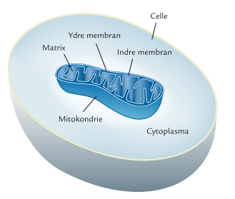

Respirationskæden:

- Hvor i cellen foregår respirationskæden? Skriv på figur.

- Hvorfor er det at den fuldstændige forbrænding af glukose kun finder sted under forbrug af O₂?

- Hvordan og hvorfor gendannes NAD⁺ og FAD i respirationskæden?

- Hvad sker der i:
  - Enzymkompleks 1?

  - Enzymkompleks 2?

  - Enzymkompleks 3?

  - Enzymkompleks 4?

- Hvorfor kaldes elektrontransportkæden også for en oxidativ fosforylering?

- Hvordan og hvor dannes der vand i respirationskæden?

- Hvordan virker ATP syntetasen?

- Gennemgå det samlede ATP-regnskab

- Opskriv den samlede proces for respiration (glykolyse, Krebs’ cyklus og elektrontransportkæden), og find ud af hvor de enkelte reaktanter og produkter henholdsvis forbruges og produceres!

- Hvordan kan vi danne ATP ud fra protein og fedt? Se side 57-60 i Biologiens Abc – det er lektie til næste gang

